Логопедическое занятие
в группе детей с ОНР 2 класса
ОГБОУ «Специальная (коррекционная)
общеобразовательная школа №10 г. Рязани»
Учитель-логопед
высшей квалификационной категории Фирсаева Г.И.
ТЕМА. Пересказ с опорой на серию картинок по русской народной сказке «Заяц- хвастун».
ЦЕЛИ: 1.Развивать диалогическую речь с опорой на предметные и
сюжетные картинки и монологическую речь с опорой на серию
картинок.
2.Прививать любовь к русскому народному творчеству (сказка,
поговорка, потешка, загадка).
3.Развивать словарный запас детей за счёт лексики народного
фольклора.
4.Активизировать зрительное и слуховое внимание, логическое
мышление, умение устанавливать причинно-следственные связи;
развивать конструктивный праксис и мелкую моторику.
ОБОРУДОВАНИЕ: презентация, геометрические фигурки с буквами на
обратной стороне, шаблон для конструирования фигурки зайца,
маски-шапочки вороны и зайца, карточки с текстом сказки «Заяц-
хвастун», серия картинок для составления мультфильма и
пересказа сказки (для каждого ученика), шаблон киноленты.
ЛЕКСИЧЕСКИЙ МАТЕРИАЛ:
1.Существительные: гумно, сноп, киноплёнка, кадр.
2.Глаголы: хвастать, трепать.
3.Словосочетание: выбиться из сил.
ХОД ЗАНЯТИЯ
I.ОРГМОМЕНТ
Приветствие. Проверка готовности детей к занятию.
II.ПОДВЕДЕНИЕ К ТЕМЕ
Задание.
1.Посмотрите внимательно на экран, запомните последовательность геометрических фигур и выложите такую же последовательность на парте(треугольник, квадрат, круг, прямоугольник).
Примечание: во время работы детей слайд закрывается, а затем снова открывается.
2.Переверните фигуры обратной стороной. Если вы выполнили задание правильно, то теперь сможете прочитать, кто же будет сегодня главным героем на нашем занятии.
ЗАЯЦ
(На экране появляется слайд с изображением зайца.)
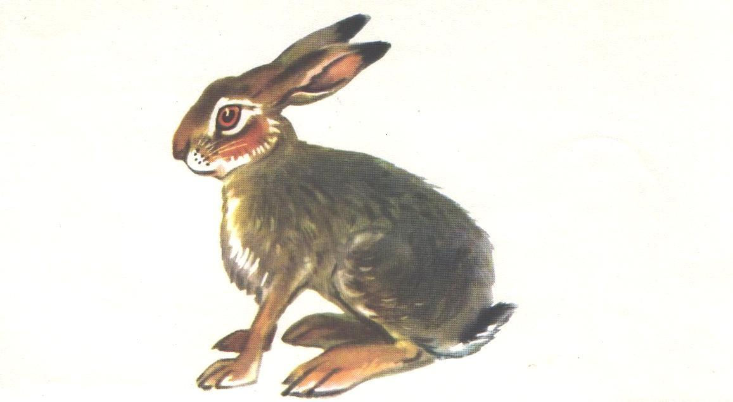
III.РАБОТА ПО ТЕМЕ
1.Беседа о зайце.
Вопросы:
- Где живёт заяц?
- Если он живёт в лесу, то какой это зверь?
- Как изменяется его шёрстка зимой и летом?
- Чем питается заяц?
- Какие у него уши, хвост?
- Чем отличаются передние и задние лапы?
2.Конструирование зайца из деталей, затем сравнение с образцом
(слайд с образцом появляется на экране)
3.Дети отвечают на вопрос логопеда о том, какое качество зайца чаще всего отмечается в загадках, потешках, сказках (страх, трусость) и читают отработанные на индивидуальных занятиях стихи и потешки.
1)Куст шуршит, серый зайка дрожит.
2)Его обижают и звери и птицы,
Он каждого кустика в поле боится.
Зимою под ёлкой он так замерзает,
Что летом шубейку свою не снимает.
4.Диалог зайца и вороны. Логопед говорит о том, что недавно в одном из мультфильмов заяц был совсем не трусливым, и между ним и вороной состоялся вот такой разговор.
(Выходят дети в шапочках зайца и вороны и разыгрывают диалог.)
- Кар-кар… Здравствуй, заяц.
- Здравствуй, ворона.
- А ну, расскажи, как ты хвастался перед зайцами.
- А у меня не усы, а усищи, не лапы, а лапищи, не зубы, а зубищи, я никого не боюсь.
- Смотри, больше так не хвастай! (Ворона треплет зайца за уши.)
- Не буду, ворона, никогда не буду!
5.Знакомство со сказкой «Заяц-хвастун». Логопед говорит, что этот разговор состоялся в сказке, которую они сейчас будут читать.
а) Первичное прочтение сказки логопедом (слайд с названием сказки).
Заяц-хвастун
(Русская народная сказка в обработке О.Капицы.)
Жил-был заяц в лесу. Летом жилось ему хорошо, а зимой было голодно.
Вот забрался он раз к одному крестьянину на гумно снопы воровать, видит – там уже много зайцев собралось. Он и начал им хвастать:
- У меня не усы, а усищи, не лапы, а лапищи, не зубы, а зубищи, я никого не боюсь!
Пошёл зайчик опять в лес, а другие зайцы рассказали тётке вороне, как заяц хвастался. Полетела ворона хвастунишку разыскивать. Нашла его под кустом и говорит:
- А ну, скажи, как ты хвастался?
- А у меня не усы, а усищи, не лапы, а лапищи, не зубы, а зубищи.
Потрепала его ворона за ушки и говорит:
- Смотри, больше не хвастай!
Испугался заяц и обещал больше не хвастать.
Вот сидела раз ворона на заборе, вдруг собаки набросились на неё и стали трепать. Увидел заяц, как собаки ворону треплют, и думает – надо бы вороне помочь. А собаки увидели зайца, бросили ворону да побежали за зайцем. Заяц быстро бежал – собаки выбились из сил и отстали от него.
Сидит ворона опять на заборе, а заяц отдышался и прибежал к ней.
- Ну, - говорит ему ворона, - ты молодец, не хвастун, а храбрец!
6.Словарная работа по тексту сказки.
Существительные «гумно», «сноп» вводятся путём объяснения с демонстрацией картинок (слайдов со словами и соответствующими картинками).
Глагол «трепать» объясняется демонстрацией действия «трепать за ушко», глагол «хвастать» - подбором синонима «хвалиться», словосочетание «выбиться из сил» - подбором синонима «устать» (подбор синонимов производится путём выбора из нескольких предъявленных слов).
7.Повторное прочтение сказки детьми и ответы на вопросы по сказке.
- Где жил заяц?
- Зачем он забрался к крестьянину на гумно?
- Кого он там встретил?
- Как он хвастался перед другими зайцами?
- Кому рассказали о хвастунишке зайцы?
- Как встретились ворона и заяц?
- Что случилось потом с вороной?
- Как получилось, что заяц всё-таки помог вороне?
- Как она его поблагодарила?
8.ФИЗКУЛЬТМИНУТКА
Зайка
Зайка, заинька косой,  Что ж ты бегаешь босой?  Подожди меня в лесу –  Я ботинки принесу. | Дети выполняют упражнение «Зайчик».  Выполняют подскоки поочерёдно на одной и другой ноге.  Поднимают руки вверх с широко расставленными пальцами.  Наклоняются, не сгибая коленей, и касаются пальцами рук носков ног.

9.Составление и озвучивание мультфильма по сказке (коллективная работа).
Дети вспоминают сказку и на шаблоне киноленты выкладывают поочерёдно название сказки и серию картинок (кадры мультфильма). Одновременно вводятся существительные «кинолента», «кадр».
После составления мультфильма дети «озвучивают» его – пересказывают сказку с опорой на серию выложенных картинок (созданный детьми мультфильм демонстрируется также на слайде).
10.Работа с пословицей.
На экране появляется слайд с картинкой, соответствующей пословице
«Назвался груздем, полезай в кузов».
Дети объясняют смысл пословицы, опираясь на сказку: «Сказал, что храбрый и помог вороне».
IV.ИТОГ ЗАНЯТИЯ
1)Какие задания и упражнения выполняли? Что больше
всего понравилось?
2)Оценка работы детей на занятии.

